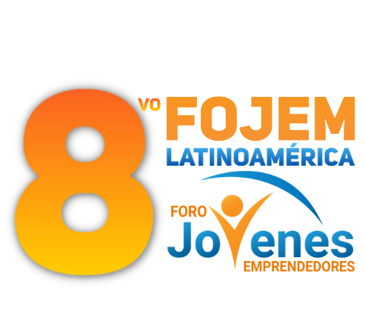

AGREGAR LOGO
DEL PROYECTO Y COLOCARLO AQUI

Foro Jóvenes Emprendedores

PONER EL NOMBRE DE SU PROYECTO

Área de conocimiento: Divulgación Científica
Categoría: Tecnología
Nivel: Secundaria
Nombre de los participantes:
Nombre y firma del asesor: Arely Soberanes Ahumada

Guasave, Sinaloa, México. 5 de diciembre del 2022.

I.INDICE....................................................................................................................2
II. RESUMEN.............................................................................................................
III. ANTECEDENTES.................................................................................................
IV. PLANTEAMIENTO DEL PROBLEMA..................................................................
V. JUSTIFICACIÓN....................................................................................................
VI. OBJETIVOS..........................................................................................................
VII. HIPÓTESIS..........................................................................................................
VIII. MARCO TEÓRICO.............................................................................................
IX. METODOLOGÍA..................................................................................................
X. RESULTADOS……………………………………………………………………........
XI. ANÁLISIS DE RESULTADOS..............................................................................
XII. CONCLUSIONES................................................................................................
XIII. BIBLIOGRAFÍA..................................................................................................
XIV.ANEXOS..............................................................................................................

AGREGAR NUMERO DE PÁGINAS CUANDO SE TERMINE EL PROYECTO

II. RESUMEN

III. ANTECEDENTES

El baloncesto también conocido como básquetbol, basquetbol o simplemente básquet es un deporte de equipo, jugado entre dos conjuntos de cinco jugadores cada uno durante cuatro períodos o cuartos de diez minutos cada uno.

El objetivo del equipo es anotar puntos introduciendo un balón por la canasta, un aro a 3,05 metros sobre la superficie de la pista de juego del que cuelga una red. La puntuación por cada canasta o cesta es de dos o tres puntos, dependiendo de la posición desde la que se efectúa el tiro a canasta, o de uno, si se trata de un tiro libre por una falta de un jugador contrario.

El equipo ganador es el que obtiene el mayor número de puntos. James Naismith, un profesor canadiense de educación física, inventó el básquetbol en 1891 en la YMCA de Springfield, Massachusetts, Estados Unidos. El deporte ganó rápidamente popularidad y se expandió por las universidades y colegios norteamericanos a principios del siglo XX.

IV. PLANTEAMIENTO DEL PROBLEMA

En la actualidad el gobierno busca que los jóvenes hagan más actividad física por lo que buscan instalar nuevos parques, gimnasios, etc , y a la vez no contaminar el medio ambiente, por ejemplo los tableros de vidrio se las realizan con materia prima a muy altas temperaturas ese es el proceso que lleva la fabricación de los tableros, algunos investigadores dicen que las fabricaciones de estos dañan la atmosfera del planeta porque este produce demasiada energía. También las partículas de hierro generadas por las ciudades y la industria se disuelven por la contaminación del aire causada por el ser humano y se vierten en el mar, lo que potencialmente aumenta la cantidad de gases de efecto invernadero que pueden absorber los océanos del planeta.
Durante la fabricación de hierro y acero se producen grandes cantidades de aguas servidas y emisiones atmosféricas. Si no es manejada adecuadamente, puede causar mucha degradación de la tierra, del agua y del aire por lo cual se propone la siguiente pregunta de investigación. ¿Será posible crear una canasta para jugar basketball, a base de materiales reciclados?

V. JUSTIFICACIÓN
es mi deporte favorito y a la vez me ejercita todas las partes de mi cuerpo, por lo que se me ocurrió realizar una canasta de Bascketball a base de materiales reciclados.
HAY QUE HACERLA DE NUEVO Y PORNER BIEN ESCRITO EL POR QUE Y PARA QUE QUIERES HACER ESTE PROYECTO

VI. OBJETIVOS

OBJETIVO GENERAL
Crear una canasta de basquetbol a base de materiales reciclados con el fin de reducir la contaminación en mi comunidad
OBJETIVOS ESPECIFICOS
- Buscar cómo hacer una canasta.
- Buscar con que materiales reciclados se puede realizar la canasta.
- Realizar el diseño de la canasta.
- Hacer mi canasta y probarla
- Realizar modificaciones para mejorarla

VII. HIPÓTESIS

Es posible crear una canasta para jugar basquetbol a base de materiales reciclados y asi ayudar al medio ambiente reduciendo contaminantes.

VIII. MARCO TEÓRICO

BASKETBALLL
El baloncesto es uno de los deportes más practicados del mundo, con más de 450 millones de jugadores en 2013. Se juegan numerosas ligas y campeonatos en el mundo entero, sobre todo en Europa y más recientemente en Asia, donde el deporte ha despuntado en el siglo xxi.
CONTAMINACION
La contaminación ambiental o polución es la introducción de sustancias u otros elementos físicos en un medio ambiente, que provocan que este sea inseguro o no apto para su uso.​ El medio ambiente puede ser un ecosistema, un medio físico o un ser vivo. El contaminante puede ser una sustancia química o energía.
BASURA
La contaminación ambiental o polución es la introducción de sustancias u otros elementos físicos en un medio ambiente, que provocan que este sea inseguro o no apto para su uso.​ El medio ambiente puede ser un ecosistema, un medio físico o un ser vivo. El contaminante puede ser una sustancia química o energía.
HAY QUE AGREGAR 5 PALABRAS MAS

IX. METODOLOGÍA
Hay que poner los pasos que hiciste para realizar la canasta y agrega fotografía de los pasos
X.RESULTADOS

XI. ANÁLISIS DE RESULTADOS

XII. CONCLUSIONES

XIII. BIBLIOGRAFÍA

XIV.ANEXOS
AGREGAR EL TEXTO CORRESPONDIENTE A CADA TITULO Y DEJAR EL TITULO EN CENTRO

